# МІНІСТЕРСТВО ОСВІТИ І НАУКИ УКРАЇНИ НАЦІОНАЛЬНИЙ УНІВЕРСИТЕТ «ЛЬВІВСЬКА ПОЛІТЕХНІКА»



# Бездротова локальноа мережа Wi-Fi

**МЕТОДИЧНІ ВКАЗІВКИ**

**до лабораторної роботи №7**

## **з дисципліни “Комп’ютерні мережі ” для студентів спеціальності 122 Комп’ютерні науки спеціалізації Системна інженерія (Інтернет речей)**

*Затверджено*

*на засіданні кафедри*

"Комп'ютеризовані системи автоматики"

*Протокол N 4 вiд 19 жовтня 2020p.*

Львів 2020

Бездротова локальноа мережа Wi-Fi: Методичні вказівки до лабораторної роботи №8 з дисципліни “Комп’ютерні мережі ” для студентів спеціальності 122 Комп’ютерні науки спеціалізації Системна інженерія (Інтернет речей)/ Укл. Г.І.Влах-Вигриновська, А.Й.Наконечний, О.О. Іванюк - Львiв: Національний університет "Львівська політехніка", 2020. - 19 с.

**Укладачі:** Г.І. Влах-Вигриновська, канд. техн. наук, доцент

А.Й. Наконечний, доктор техн. наук, професор

О.О. Іванюк, канд. техн. наук, доцент

**Відповідальний за випуск**  А.Й. Наконечний , д.т.н, проф.

**Рецензенти:** І.М. Бучма, д.т.н, проф.,

І.П. Гаранюк, к.т.н., доцент

**Мета роботи:** отримати практичні навики роботи по створенню та конфігуруванню безпровідних мереж.

## Теоретична частина

Wi-Fi означає Wireless Fidelity. Це технологія бездротової мережі, яка використовує радіохвилі для забезпечення бездротового високошвидкісного Інтернету та мережевих з’єднань між пристроями. Wi-Fi дає змогу користувачам підключатися до Інтернету, надсилати й отримувати дані бездротовим способом, а також спілкуватися з іншими пристроями, які знаходяться в радіусі дії бездротової мережі. Технологія Wi-Fi широко використовується в будинках, офісах, громадських місцях та інших місцях, де потрібен доступ до бездротової мережі. Wi-Fi базується на стандарті IEEE 802.11 і працює в неліцензійних діапазонах частот 2,4 ГГц і 5 ГГц. Технологія забезпечує безпечне бездротове з’єднання за допомогою протоколів шифрування, таких як WPA та WPA2.

Встановлення Wireless LAN доцільне для побудови мереж, де розгортання кабельної системи є неможливим або економічно недоцільним. Поточні реалізації Wi-Fi дозволяють отримати швидкість передачі даних понад 100 Мбіт/с, при цьому користувачі можуть переміщуватися між точками доступу на території покриття мережі Wi-Fi, використовуючи мобільні пристрої (КПК, смартфони, PSP і ноутбуки), оснащені клієнтськими приймально-передавальними пристроями Wi-Fi та отримувати доступ в Інтернет.

Історія розвитку Wi-Fi починається з середини 1990 рр. Дана технологія передачі інформації по радіоканалу була розроблена і застосована в основному в локальних мережах великих корпорацій і компаній Кремнієвої долини США. Зв'язок з мобільним абонентом (зазвичай це був співробітник компанії, забезпечений ноутбуком з безпровідним мережевим адаптером) був організований через «точки доступу», підключені до кабельної інфраструктури компанії. При цьому в радіусі дії кожної такої точки (декілька десятків метрів) могло бути до 20 абонентів, що одночасно використовують ресурси мережі. Спочатку термін «Wi-Fi» використовувався тільки для позначення технології, що забезпечує зв'язок в діапазоні 2,4 ГГц і що працює за стандартом IEEE 802.11b (швидкість передачі інформації — до 11 Мбіт/с). Проте потім цим терміном все частіше стали називати й інші технології безпровідних локальних мереж. Найбільш значущі були серед них визначені стандартами IEEE 802.11a і 802.11g (швидкість передачі — до 54 Мбіт/с, частотні діапазони, відповідно, 5 ГГц і 2,4 ГГц).

|  |  |  |  |  |  |  |
| --- | --- | --- | --- | --- | --- | --- |
| Покоління Wi-Fi | | | |  |  |  |
| ім'я | | Рік створення | | Макс. швидкість передачі | Сер. швидкість передачі | покоління |
| [802.11a](https://translate.googleusercontent.com/translate_c?depth=1&hl=uk&prev=search&rurl=translate.google.com&sl=ru&sp=nmt4&u=https://ru.wikipedia.org/wiki/802.11a&xid=25657,15700023,15700186,15700191,15700253,15700256,15700259&usg=ALkJrhjrC2gcwlexE0ar95jwgpc_0tztwA) | | 1999 | | до 54 Мбіт / с | близько 20 Мбіт / с |  |
| [802.11b](https://translate.googleusercontent.com/translate_c?depth=1&hl=uk&prev=search&rurl=translate.google.com&sl=ru&sp=nmt4&u=https://ru.wikipedia.org/wiki/802.11b&xid=25657,15700023,15700186,15700191,15700253,15700256,15700259&usg=ALkJrhgZj6xIndIrb8kV9kqpMTie0uqYvg) | | 1999 | | до 11 Мбіт / с |  |  |
| [802.11g](https://translate.googleusercontent.com/translate_c?depth=1&hl=uk&prev=search&rurl=translate.google.com&sl=ru&sp=nmt4&u=https://ru.wikipedia.org/wiki/802.11g&xid=25657,15700023,15700186,15700191,15700253,15700256,15700259&usg=ALkJrhjT33RNYb9kATT0VPjIrDXecSeN6A) | | 2003 | | до 54 Мбіт / с |  |  |
| [802.11h](https://translate.googleusercontent.com/translate_c?depth=1&hl=uk&prev=search&rurl=translate.google.com&sl=ru&sp=nmt4&u=https://ru.wikipedia.org/w/index.php%3Ftitle%3D802.11h%26action%3Dedit%26redlink%3D1&xid=25657,15700023,15700186,15700191,15700253,15700256,15700259&usg=ALkJrhgkB6gt9cJy5Ur5qb4Pww0jAhWXVg) | | 2003 | |  |  |  |
| [802.11i](https://translate.googleusercontent.com/translate_c?depth=1&hl=uk&prev=search&rurl=translate.google.com&sl=ru&sp=nmt4&u=https://ru.wikipedia.org/w/index.php%3Ftitle%3D802.11i%26action%3Dedit%26redlink%3D1&xid=25657,15700023,15700186,15700191,15700253,15700256,15700259&usg=ALkJrhgppYMQ89LZMmX2YXIczbX_AWEW-A) | | 2004 | |  |  |  |
| [802.11-](https://translate.googleusercontent.com/translate_c?depth=1&hl=uk&prev=search&rurl=translate.google.com&sl=ru&sp=nmt4&u=https://ru.wikipedia.org/w/index.php%3Ftitle%3D802.11-2007%26action%3Dedit%26redlink%3D1&xid=25657,15700023,15700186,15700191,15700253,15700256,15700259&usg=ALkJrhjORRysC0M95ShuJexuqxPAIMnVpQ)  [2007](https://translate.googleusercontent.com/translate_c?depth=1&hl=uk&prev=search&rurl=translate.google.com&sl=ru&sp=nmt4&u=https://ru.wikipedia.org/w/index.php%3Ftitle%3D802.11-2007%26action%3Dedit%26redlink%3D1&xid=25657,15700023,15700186,15700191,15700253,15700256,15700259&usg=ALkJrhjORRysC0M95ShuJexuqxPAIMnVpQ) | | 2007 | |  |  |  |
| [802.11n](https://translate.googleusercontent.com/translate_c?depth=1&hl=uk&prev=search&rurl=translate.google.com&sl=ru&sp=nmt4&u=https://ru.wikipedia.org/wiki/802.11n&xid=25657,15700023,15700186,15700191,15700253,15700256,15700259&usg=ALkJrhgU6q_NNINl9PyWK7EgkulqLKMrDQ) | | 2009 | | до 600 Мбіт / с (4 антени) | до 150 Мбіт / с (1 антена) | Wi-Fi 4 |
| [802.11-](https://translate.googleusercontent.com/translate_c?depth=1&hl=uk&prev=search&rurl=translate.google.com&sl=ru&sp=nmt4&u=https://ru.wikipedia.org/w/index.php%3Ftitle%3D802.11-2012%26action%3Dedit%26redlink%3D1&xid=25657,15700023,15700186,15700191,15700253,15700256,15700259&usg=ALkJrhgl-8uyNL7jYWd2jlugwdBrsZJjvw) | | 2012 | |  |  |  |
| [2012](https://translate.googleusercontent.com/translate_c?depth=1&hl=uk&prev=search&rurl=translate.google.com&sl=ru&sp=nmt4&u=https://ru.wikipedia.org/w/index.php%3Ftitle%3D802.11-2012%26action%3Dedit%26redlink%3D1&xid=25657,15700023,15700186,15700191,15700253,15700256,15700259&usg=ALkJrhgl-8uyNL7jYWd2jlugwdBrsZJjvw) | |  |  |  |  | |
| [802.11ad](https://translate.googleusercontent.com/translate_c?depth=1&hl=uk&prev=search&rurl=translate.google.com&sl=ru&sp=nmt4&u=https://ru.wikipedia.org/w/index.php%3Ftitle%3D802.11ad%26action%3Dedit%26redlink%3D1&xid=25657,15700023,15700186,15700191,15700253,15700256,15700259&usg=ALkJrhiJPXDSaZXmSrALe4rW-MoFsMvx-w) | | 2012 |  |  |  | |
| [802.11ac](https://translate.googleusercontent.com/translate_c?depth=1&hl=uk&prev=search&rurl=translate.google.com&sl=ru&sp=nmt4&u=https://ru.wikipedia.org/wiki/802.11ac&xid=25657,15700023,15700186,15700191,15700253,15700256,15700259&usg=ALkJrhidH71AUJqI8iKMLV4DHBXcd0ji8g) | | 2013 | до 6,77 Гбіт / с при 8x MUMIMO-антенах |  | Wi-Fi 5 | |
| [802.11af](https://translate.googleusercontent.com/translate_c?depth=1&hl=uk&prev=search&rurl=translate.google.com&sl=ru&sp=nmt4&u=https://ru.wikipedia.org/w/index.php%3Ftitle%3D802.11af%26action%3Dedit%26redlink%3D1&xid=25657,15700023,15700186,15700191,15700253,15700256,15700259&usg=ALkJrhgpVrUmyec2QlK0O8eLaPWwkeh63g) | | 2014 |  |  |  | |
| [802.11-](https://translate.googleusercontent.com/translate_c?depth=1&hl=uk&prev=search&rurl=translate.google.com&sl=ru&sp=nmt4&u=https://ru.wikipedia.org/w/index.php%3Ftitle%3D802.11-2016%26action%3Dedit%26redlink%3D1&xid=25657,15700023,15700186,15700191,15700253,15700256,15700259&usg=ALkJrhj8YY-riwNx5jLMpVm606xhoeMAvw)  [2016](https://translate.googleusercontent.com/translate_c?depth=1&hl=uk&prev=search&rurl=translate.google.com&sl=ru&sp=nmt4&u=https://ru.wikipedia.org/w/index.php%3Ftitle%3D802.11-2016%26action%3Dedit%26redlink%3D1&xid=25657,15700023,15700186,15700191,15700253,15700256,15700259&usg=ALkJrhj8YY-riwNx5jLMpVm606xhoeMAvw) | | 2016 |  |  |  | |
| [802.11ah](https://translate.googleusercontent.com/translate_c?depth=1&hl=uk&prev=search&rurl=translate.google.com&sl=ru&sp=nmt4&u=https://ru.wikipedia.org/w/index.php%3Ftitle%3D802.11ah%26action%3Dedit%26redlink%3D1&xid=25657,15700023,15700186,15700191,15700253,15700256,15700259&usg=ALkJrhgAN1dQXLGytFDt_yGQEFH6vMAd0A) | | 2016 |  |  |  | |
| [802.11ai](https://translate.googleusercontent.com/translate_c?depth=1&hl=uk&prev=search&rurl=translate.google.com&sl=ru&sp=nmt4&u=https://ru.wikipedia.org/w/index.php%3Ftitle%3D802.11ai%26action%3Dedit%26redlink%3D1&xid=25657,15700023,15700186,15700191,15700253,15700256,15700259&usg=ALkJrhgiTJiMG_ppFIm4PYoYCyOUV4tJqQ) | | 2016 |  |  |  | |
| [802.11aj](https://translate.googleusercontent.com/translate_c?depth=1&hl=uk&prev=search&rurl=translate.google.com&sl=ru&sp=nmt4&u=https://ru.wikipedia.org/w/index.php%3Ftitle%3D802.11aj%26action%3Dedit%26redlink%3D1&xid=25657,15700023,15700186,15700191,15700253,15700256,15700259&usg=ALkJrhjZ6vy7ovBrg4OEoSFRtJJ_J26W1Q) | | 2018 |  |  |  | |
| [802.11aq](https://translate.googleusercontent.com/translate_c?depth=1&hl=uk&prev=search&rurl=translate.google.com&sl=ru&sp=nmt4&u=https://ru.wikipedia.org/w/index.php%3Ftitle%3D802.11aq%26action%3Dedit%26redlink%3D1&xid=25657,15700023,15700186,15700191,15700253,15700256,15700259&usg=ALkJrhhGdd1_w72pSjU0NF9OO8lwpXCXpA) | | 2018 |  |  |  | |
| [802.11ay](https://translate.googleusercontent.com/translate_c?depth=1&hl=uk&prev=search&rurl=translate.google.com&sl=ru&sp=nmt4&u=https://ru.wikipedia.org/w/index.php%3Ftitle%3D802.11ay%26action%3Dedit%26redlink%3D1&xid=25657,15700023,15700186,15700191,15700253,15700256,15700259&usg=ALkJrhjakhIL_PZ81zdqxZf97P9gfkuEtA) | | 2018 |  |  |  | |
| [802.11ax](https://translate.googleusercontent.com/translate_c?depth=1&hl=uk&prev=search&rurl=translate.google.com&sl=ru&sp=nmt4&u=https://ru.wikipedia.org/wiki/802.11ax&xid=25657,15700023,15700186,15700191,15700253,15700256,15700259&usg=ALkJrhhwJUr73TNje5s7xeGh-lZZdxfE1g) | | 2019 | до 11 Гбіт / с |  | Wi-Fi 6 | |
|  | |  |  |  | | |

### Основні пристрої

Точка доступу Wi-Fi — це пристрій, який забезпечує доступ до бездротової мережі користувачам у певній зоні. У контексті Wi-Fi точка доступу (AP) — це апаратний пристрій, який виконує роль центрального концентратора для підключення бездротових пристроїв до дротової мережі. Точка доступу служить точкою бездротового зв’язку між пристроями Wi-Fi і дротовою мережею.

Точки доступу зазвичай використовуються в будинках, офісах і громадських місцях, таких як кафе, аеропорти та готелі, щоб забезпечити доступ до бездротової мережі багатьом користувачам. Точку доступу можна підключити до дротової мережі за допомогою кабелю Ethernet, і вона може забезпечувати доступ до бездротової мережі до кількох пристроїв одночасно.

Точки доступу можуть бути автономними пристроями або можуть бути інтегровані в маршрутизатор чи комутатор. Вони можуть бути налаштовані з такими функціями безпеки, як WPA та WPA2, щоб запобігти несанкціонованому доступу до бездротової мережі. Точки доступу також можна використовувати для розширення покриття існуючої бездротової мережі, діючи як ретранслятор або розширювач діапазону.

### Завдання

Створити модель локальної мережі, що складається зі звичайного домашнього wi-fi роутера і роутера, який імітує провайдера Інтернету. Використовувати інтерфейс Fast Ethernet. Додамо ще призначений для користувача пристрій, наприклад комп’ютер, ноутбук чи смартфон. Встановимо модуль wi-fi (WPC300N) в ноутбук.

### Хід виконання роботи

1. Розміщуємо на робочому полі Packet Tracer точку доступу

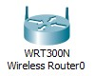

1. Розміщуємо маршрутизатор від провайдера Cisco 1841.

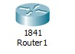

1. З'єднуємо їх крос-кабелем (пунктирна лінія), так як пристрої однотипні (роутери). З'єднуємо так: один кінець в Router1 і підключимо FastEthernet 0/0, а інший кінець в Wireless Router0 в роз'єм Internet, так як Router1 роздає нам Інтернет.

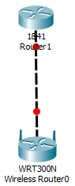

1. Налаштуємо Інтернет роутер (Router1) для роботи з мережею. Для цього перейдемо в налаштування роутера двічі клікнувши по ньому, а далі переходимо у вкладку CLI (Command Line Interface).

У діалозі «Would you like to enter the initial configuration dialog? [Yes / no]: "(Ви хочете увійти в початкове діалогове вікно конфігурації) пишемо« no ».

Пишемо наступну послідовність команд:

Router>en

Router#conf t

Router(config)#int fa0/0

Router(config-if)#ip address 120.120.0.1 255.255.255.0

Router(config-if)#no shut

Router(config-if)#end

Router#wr mem

Розглянемо їх по порядку.

1. En - enable. Розширений доступ до конфігурації
2. Conf t - Configuration terminal. Відкриває термінал налаштування
3. int fa0 / 0 - interface fastEthernet0 / 0. Переходимо до налаштування зазначеного порту (в нашому випадку до fastEthernet0 / 0)
4. ip address 120.120.0.1 255.255.255.0 - задається IP адреса і його маска. Адреса - 120.120.0.1 (припустимо, цю адресу нам дав провайдер), маска - / 24. 5) no shut - no shutdown. Включити, налаштований нами, інтерфейс 6) End - завершення налаштування.

7) wr mem - write memory. Збереження конфігурацій.

З'єднання встановлено.

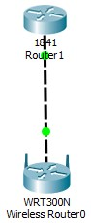

5. Налаштуємо бездротовий роутер (Wireless Router0) для роботи з мережею. Для цього, як і в випадку з попереднім роутером, перейдемо в налаштування роутера двічі клікнувши по ньому. У вкладках виберемо графічний інтерфейс користувача (GUI - graphical user interface). Такий режим буде відображений при введенні в будь-якому браузері адреси роутера.

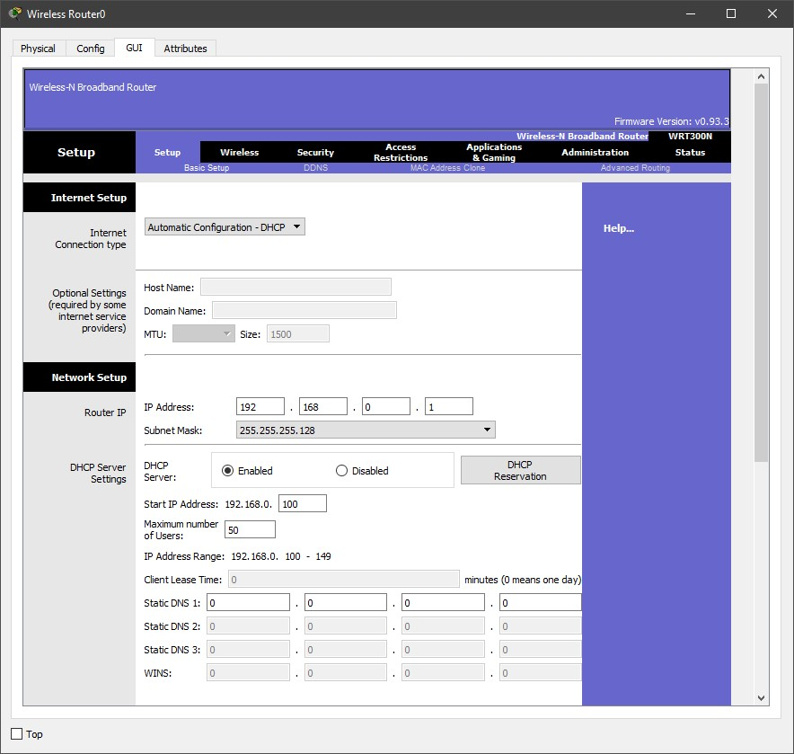

Виставимо наведені нижче налаштування:

nternet Connection Type – Static IP

Internet IP Address – 120.120.0.2

Subnet Mask – 255.255.255.0

Default Gateway – 120.120.0.1

Router IP – 192.168.0.1

Subnet Mask (Router IP) – 255.255.255.0

Start IP Address – 192.168.0.100 Maximum numbers of Users – 50

І внизу сторінки натискаємо кнопку **«Save settings»**

Розбір налаштувань:

Ми вибрали статичний IP, так як провайдер видав нам білий IP адрес

(120.120.0.1/24). Шлях за замовчуванням (Default Gateway) - це адреса роутера від провайдера. Адреса роутера з боку бездротових пристроїв - 192.168.0.1/24. Роутер роздаватиме IP з 100 по 150.

6. Переходимо у вкладку Wireless, тобто бездротове підключення.

Виставляємо наступні налаштуваня:

Network Mode – Mixed

Network Name (SSID) – Habr

Radio Band – Auto

Wide Channel – Auto

Standard Channel – 1 – 2.412GHz SSID Broadcast – Disabled

І внизу сторінки натискаємо кнопку **«Save settings»**

Розбір налаштувань:

Режим роботи роутера ми вибрали змішаний, тобто до нього може підключитися будь-який пристрій, що підтримує типи роутера (в емуляторі Cisco Packer Tracer - це g, b і n). Ім'я мережі ми виставили Habr. Ширину каналу роутер вибере сам (є можливість вибрати або 20, або 40 мегагерц). Частота в емуляторі доступна тільки 2,4GHz її і залишимо. Ім'я мережі ми приховали, тобто пристрої не побачать нашої мережі Wi-Fi, поки не введуть її назву.

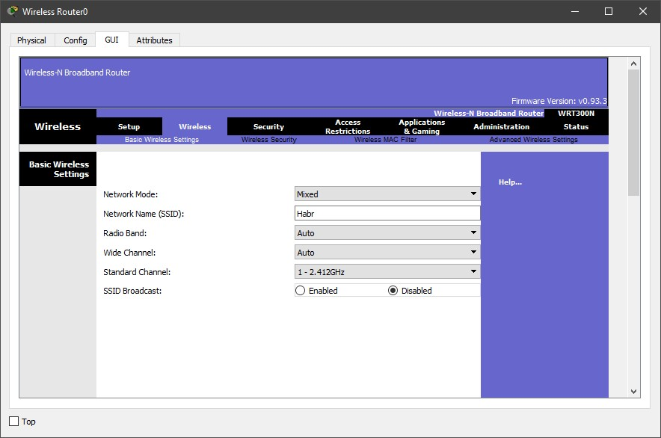

1. Налаштуємо захист нашого роутера. Для цього перейдемо у вкладку Security і в пункті «Security Mode» виберемо WPA2 Personal, так як WPA – вразливий захист. Вибирати WPA2 Enterprise, теж, не варто, так як для її роботи нам буде потрібно радіус сервер, яким ми не займалися. Алгоритм шифрування залишаємо AES і вводимо довільне кодове слово, наприклад Habrahabr.

1. 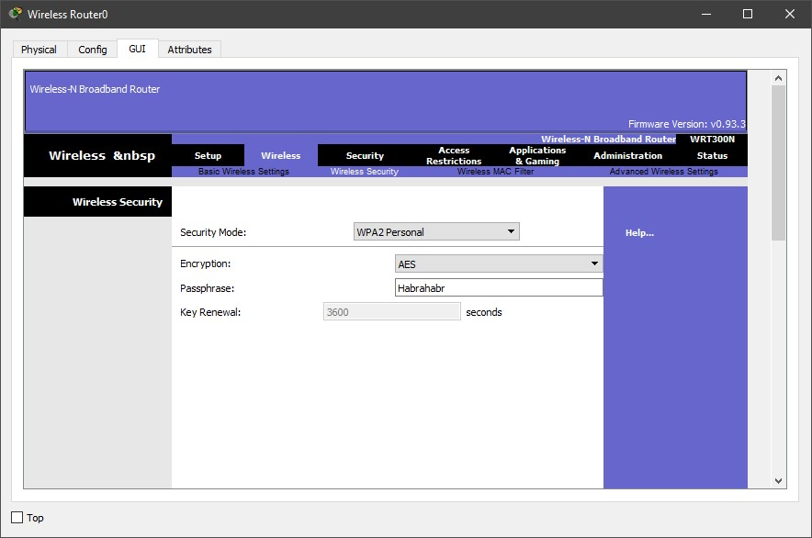Додамо 3 пристрої, як на схемі (ноутбук і комп'ютер). Потім замінимо роз'єми під RJ-45 на Wi-F i антену.

1. У вкладці Config виставимо налаштування, які виставлялися на роутері. Дану операцію необхідно проробити на всіх пристроях.

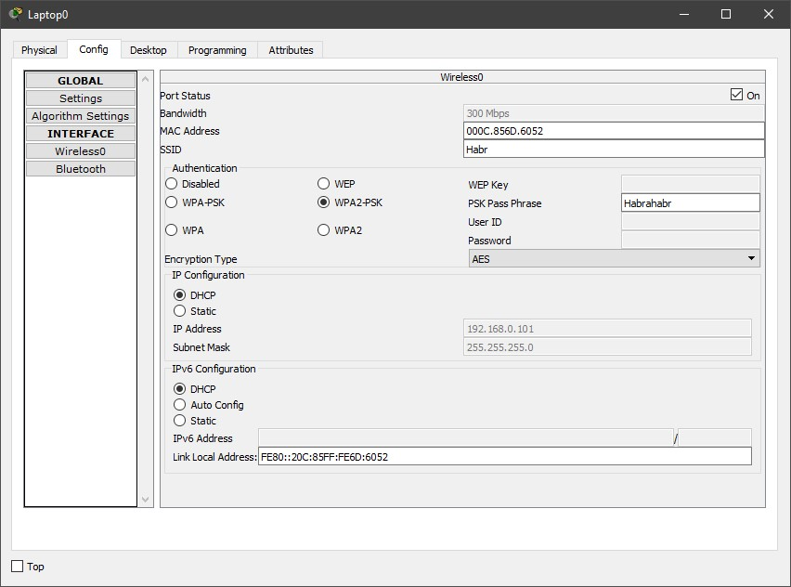

1. Переходимо на робочий стіл, наприклад комп'ютера і відкриваємо командний рядок.

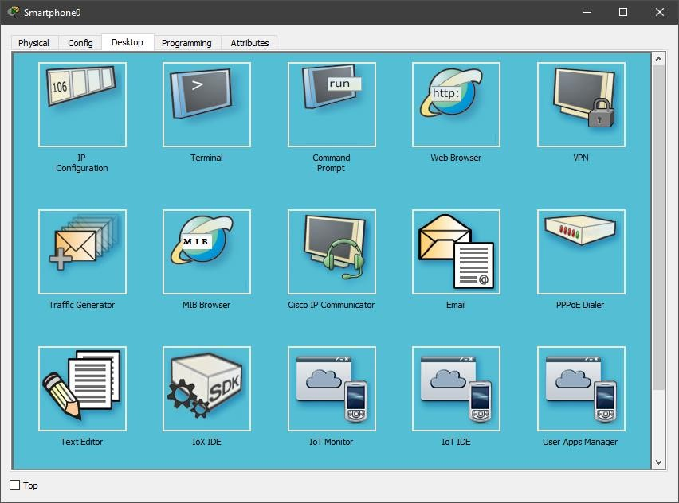

1. Перевіримо які адреси роутер видав пристроїв. Для цього введемо команду ipconfig.

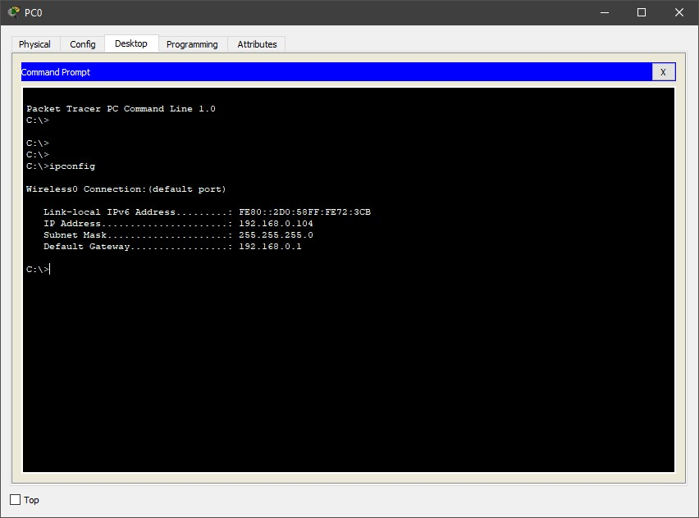

1. Як видно на скріншоті, роутер видає адреси від 192.168.0.100 до 192.168.0.150.
2. Перевіряємо працездатність мережі з будь-якого пристрою командою ping. Пінгувати будемо 2 адреси - адреса роутера (192.168.0.1) і білий адрес (120.120.0.1), тобто перевіримо чи зможе пристрій вийти в Інтернет.

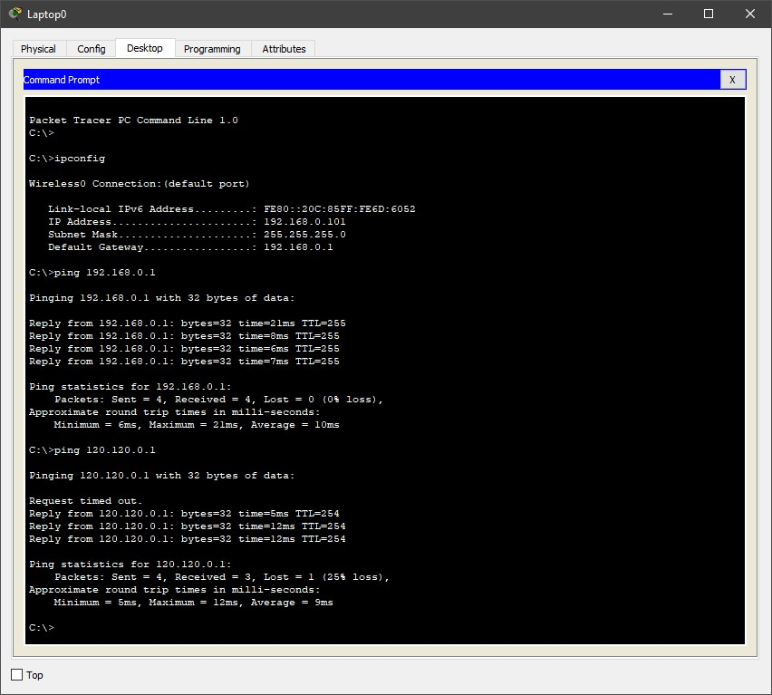

1. В результаті у нас вийшла Wi-Fi мережа на рисунку нижче.

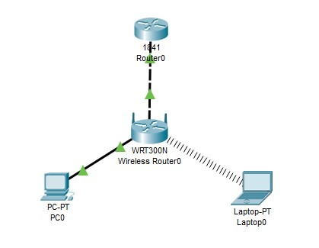

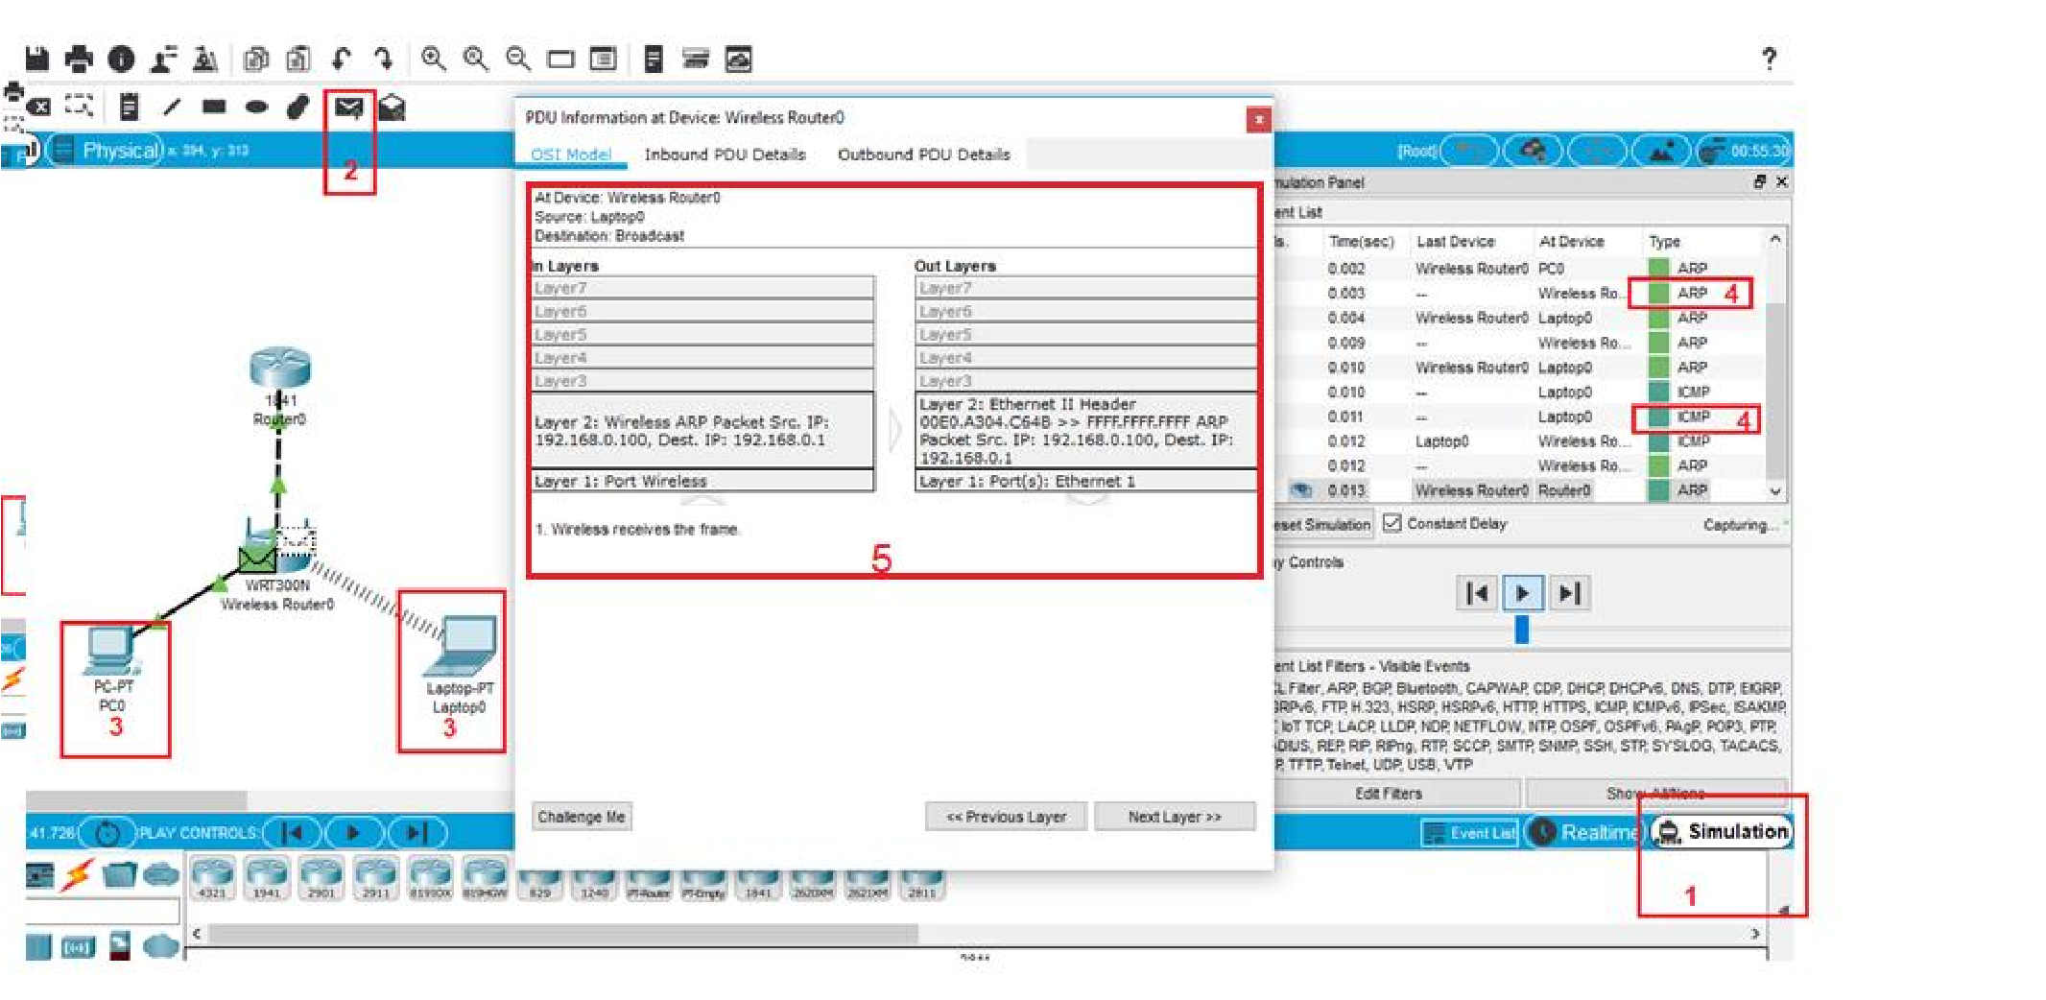В Режимі симуляції Cicso Packet Tracer розглянути роботу протоколів ICMP, АRР, DHCP між вузлами мережі ноутбуком і комп’ютером, а саме детально розібрати вміст відображеної інформації по кожному рівні моделі OSI.

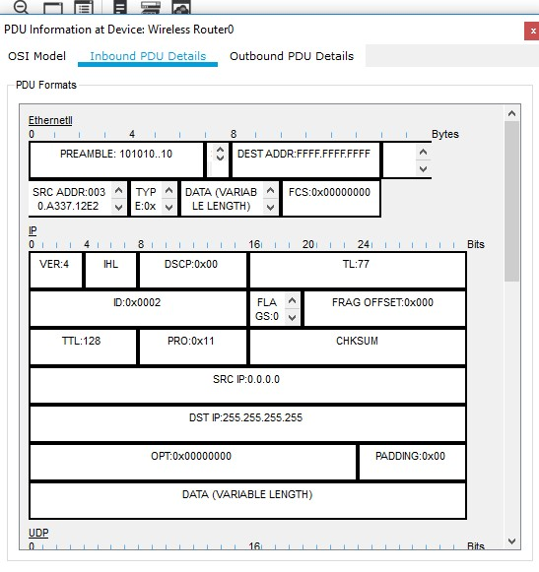

Зміст звіту

1. Титульний аркуш з назвою лабораторної роботи, прізвищем студента і назвою групи, в якій він навчається.
2. Схема бездротової локальної мережі Wi-Fi.
3. Привести результати конфігурації та імітаційного моделювання в режимі «Симуляції».
4. Висновки роботи.
5. Скласти звіт про проведені дослідження.

#### Список літератури

1. Посилання на хід виконання роботи <https://www.youtube.com/watch?v=lwADX8s4U2M>
2. Вступ до Packet Tracer. [https://www.netacad.com/courses/packet-tracer/introductionpacket-tracer](https://www.netacad.com/courses/packet-tracer/introduction-packet-tracer)
3. Робота в програмі Cisco Packet Tracer. <https://www.intuit.ru/studies/courses/3549/791/lecture/29211>

Бездротова локальноа мережа Wi-Fi: Методичні вказівки до лабораторної роботи №7 з дисципліни “Комп’ютерні мережі ” для студентів спеціальності 122 Комп’ютерні науки спеціалізації Системна інженерія (Інтернет речей)/ Укл. Г.І.Влах-Вигриновська, А.Й. Наконечний, О.О. Іванюк - Львiв: Національний університет "Львівська політехніка", 2020. - 19 с.

**Укладачі:** Г.І. Влах-Вигриновська, канд. техн. наук, доцент

А.Й. Наконечний, доктор техн. наук, професор

О.О. Іванюк, канд. техн. наук, доцент

**Відповідальний за випуск**  А.Й. Наконечний , д.т.н, проф.